“Thắt lưng buộc bụng” để hạ lãi suất, cơ cấu lại nhóm nợ, gia hạn thời gian trả nợ
"NHNN và hệ thống ngân hàng đánh giá rất cao và trân trọng các nỗ lực vượt qua khó khăn của cộng đồng doanh nghiệp. Các DN, hiệp hội doanh nghiệp và VCCI thời gian qua đã có các kiến nghị rất cụ thể về các giải pháp chính sách, và hệ thống ngân hàng đánh giá rất cao sự chủ động này", Thống đốc NHNN Lê Minh Hưng mở đầu bài phát biểu tại Hội nghị Thủ tướng với doanh nghiệp, sáng ngày 9/5 tại Hà Nội.
Thực hiện chỉ đạo của Thủ tướng Chính phủ, thời gian qua, toàn ngành Ngân hàng đã nắm bắt, chủ động dự báo tình hình, tháo gỡ khó khăn cho khách hàng vay vốn với 3 giải pháp chính.
Thứ nhất, NHNN đã tập trung điều hành chính sách tiền tệ (CSTT) linh hoạt, hiệu quả, nhằm kiểm soát lạm phát, không để tỷ giá biến động; đảm bảo toàn bộ thanh khoản nền kinh tế, giảm lãi suất, giữ nền tảng vĩ mô, môi trường kinh doanh thuận lợi, ổn định để tạo điều kiện giảm thiểu tác động của dịch bệnh.
Thứ hai, NHNN đã kịp thời ban hành Thông tư 01 với những cơ chế rất mạnh, tạo điều kiện về cơ chế pháp lý để các TCTD tháo gỡ khó khăn về vốn vay cho khách hàng. Cụ thể là cơ cấu lại khoản nợ gốc và lãi phù hợp hơn, giúp khách hàng không phải trả gốc và lãi, không bị tính lãi phạt. Khách hàng được cơ cấu lại nợ, giữ nguyên nhóm nợ, tiếp tục vay vốn để phục vụ sản xuất, kinh doanh. Đồng thời, NHNN cũng tạo hành lang pháp lý để các TCTD miễn, giảm lãi và phí.
“Chúng tôi cho rằng đây là những giải pháp rất hữu hiệu và hiệu quả giúp DN giảm áp lực nguồn tiền trả nợ đến hạn để tập trung vốn cho sản xuất, kinh doanh”, Thống đốc đánh giá.
Giải pháp thứ ba được Thống đốc chia sẻ là NHNN đã chủ động đề xuất với Chính phủ và ban hành Thông tư cho vay tái cấp vốn với lãi suất 0%, số tiền 16.000 tỷ đồng từ NHNN để Ngân hàng Chính sách xã hội cho người sử dụng lao động vay trả lương cho người lao động bị ngừng việc với lãi suất 0%, theo đúng tinh thần Nghị quyết 42 của Chính phủ và Quyết định 15 của Thủ tướng Chính phủ.
Nhờ triển khai quyết liệt các giải pháp trên, đến ngày 8/5/2020, toàn hệ thống ngân hàng đã cơ cấu lại thời hạn trả nợ cho trên 215 nghìn khách hàng với dư nợ 130 nghìn tỷ đồng; Miễn giảm và hạ lãi suất cho khoảng 260 nghìn khách hàng, với dư nợ trên 1 triệu tỷ đồng; Cho vay mới với lãi suất ưu đãi, lũy kế từ 23/1 đến nay đạt khoảng 630 nghìn tỷ đồng, cho khoảng 182 nghìn khách hàng với lãi suất thấp hơn phổ biến từ 0,5-2,5% so với trước khi xảy ra dịch bệnh; Toàn hệ thống đã miễn, giảm phí thanh toán với tổng số tiền hơn 1.000 tỷ đồng…
Kết quả này cho thấy nỗ lực rất lớn của ngành ngân hàng trong bối cảnh dịch Covid-19 gây ảnh hưởng sâu rộng đến hầu hết các lĩnh vực kinh tế. Hiện nay, mặt bằng lãi suất huy động của TCTD đã liên tiếp giảmở cả ngắn, trung, dài hạn. Mặt bằng lãi suất cho vay cũng theo xu hướng giảm, riêng lãi suất cho vay lĩnh vực ưu tiên đã giảm khoảng 0,5%/năm so với cuối năm 2019. Theo số liệu công bố của IMF tháng 02/2020, lãi suất cho vay của Việt Nam ở mức 7,7%, tương đương với lãi suất cho vay của Philippines (7,13%) và thấp hơn một số nước có trình độ phát triển tương đồng trong khu vực, như: Indonesia (10,01%), Mông Cổ (16,81%) và Bangladesh (9,62%), Ấn Độ (9,4%), Myanmar (16%).
Đến nay, tỷ giá và thị trường ngoại tệ về cơ bản ổn định, tâm lý thị trường không xáo trộn, nhất là cân đối cung, cầu ngoại tệ vẫn khá thuận lợi. Trong hơn 03 tháng đầu năm, tỷ giá và thị trường ngoại tệ diễn biến ổn định, tỷ giá chỉ biến động trong biên độ 1,3-1,5%. Đồng Việt Nam ổn định hơn nhiều so với đồng tiền của nhiều đối tác thương mại. Thanh khoản thị trường thông suốt, các nhu cầu ngoại tệ hợp pháp được đáp ứng đầy đủ, kịp thời.
Sau 02 lần giảm phí, có 63% giao dịch thanh toán của khách hàng qua giao dịch thanh toán liên ngân hàng 24/7 qua Napas được miễn hoặc giảm phí với tổng số tiền phí mà các ngân hàng đã miễn, giảm cho khách hàng đến hết năm 2020 là khoảng 1.004 tỷ đồng.
Dự kiến đến hết năm 2020, số thu phí dịch vụ thanh toán của NHNN sẽ giảm khoảng 285 tỷ đồng để hỗ trợ cho các TCTD tiếp tục giảm phí dịch vụ chuyển tiền liên ngân hàng cho người dân, doanh nghiệp.
Chia sẻ về những giải pháp của Chính phủ, ngành Ngân hàng hỗ trợ doanh nghiệp, người dân, Chủ tịch Hiệp hội Doanh nghiệp nhỏ và vừa ông Nguyễn Văn Thân cho biết: các doanh nghiệp đánh giá cao sự quan tâm, hỗ trợ kịp thời của Chính phủ với doanh nghiệp và người lao động, cụ thể là Chính phủ đã ban hành nhiều gói hỗ trợ, trong đó có gói hỗ trợ an sinh xã hội 62.000 tỷ (hiện nay đã giải ngân trên 20.000 tỷ đồng), gói hỗ trợ tài khóa 180.000 tỷ (tính đến ngày 20.4 đã tiếp nhận hơn 24.200 hồ sơ đề nghị gia hạn thuế, tiền thuê đất), gói hỗ trợ giá điện 12.000 tỷ và gói hỗ trợ viễn thông 15.000 tỷ…” Đặc biệt đối với riêng ngành Ngân hàng, toàn hệ thống đã nhất quán chủ trương “thắt lưng buộc bụng” để hạ lãi suất, cơ cấu lại nhóm nợ, gia hạn thời gian trả nợ …nhằm hỗ trợ doanh nghiệp với tổng trị giá lên đến 600.000 tỷ đồng. Cho đến nay, ngành Ngân hàng đã cấp mới cho hơn 354.000 khách hàng với tổng trị giá khoảng 165.000 tỷ đồng”, ông Thân nhấn mạnh.
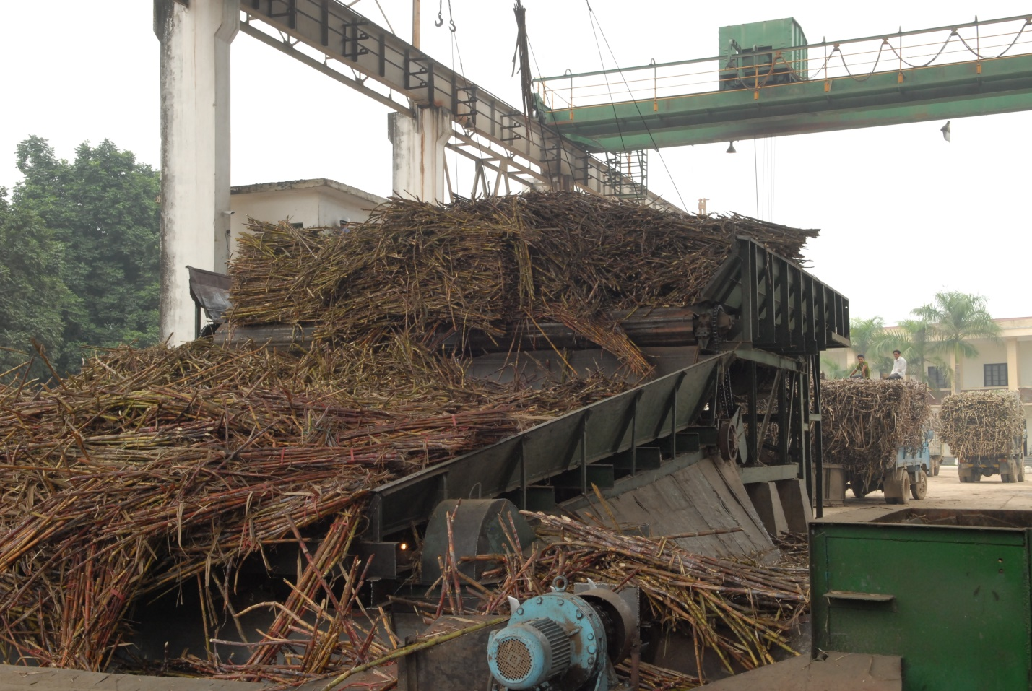
Trước tác động của dịch bệnh, ngành Ngân hàng đã chủ động, tích cực thực hiện các giải pháp hỗ trợ tháo gỡ khó khăn cho khách hàng vay vốn, cho nền kinh tế
Còn ông Lê Tiến Trường – Tổng Giám đốc Tập đoàn Dệt may cho rằng sự thành công trong giai đoạn cam go phòng chống dịch vừa rồi có 2 nguyên nhân chính. Một là, việc kiểm soát tốt của Chính phủ trong phòng chống dịch bệnh lây lan. Tiếp đến là việc điều hành và quyết tâm của NHNN cùng toàn hệ thống ngân hàng trong việc hỗ trợ doanh nghiệp bị ảnh hưởng do dịch Covid-19. Ông Trường phân tích và đánh giá: “Thông tư 01 của NHNN mở cửa cho các NHTM được làm việc trực tiếp với các doanh nghiệp để hỗ trợ. Với nhiều chính sách tốt, đặc biệt là hệ thống của Vietcombank đồng hành với chúng tôi trong cả giảm lãi suất trực tiếp đối với tất cả các khoản đang vay nợ . Thứ hai là việc NH đồng hành cùng DN để cơ cấu theo tính chất vị trí trong chuỗi cung ứng và khả năng phục hồi. Đối với những DN có khả năng phục hồi tốt thì được NH ưu tiên. Chúng tôi cho rằng đây là cách làm rất tốn thời gian của NH. Đặc biệt, VinaTex không phải là khách hàng lớn của Vietcombank nhưng hệ thống NH vẫn đồng hành với chúng tôi.”
Cùng nỗ lực, vượt thách thức, đón thời cơ, phục hồi nền kinh tế
Phát biểu khai mạc Hội nghị giữa Thủ tướng với doanh nghiệp vào sáng 9/5 với chủ đề: “Cùng nỗ lực, vượt thách thức, đón thời cơ, phục hồi nền kinh tế”. Thủ tướng cho rằng, nhắc lại khi các lệnh giãn cách được nới lỏng, dịch bệnh đã đi qua, nhịp đập xã hội dần trở lại bình thường, nền kinh tế đã như chiếc lò xo bị nén lại và giờ là lúc sẵn sàng để bung ra.
Với tinh thần đó, Thủ tướng nêu rõ phải tập trung hơn nữa, khởi động lại nền kinh tế Việt Nam, phấn đấu GDP đạt mức tăng trưởng trên 5% chứ không phải như dự báo của IMF chỉ là 2,7%, đồng thời phải kiểm soát lạm phát dưới 4 %. Muốn như vậy chúng ta phải tập trung vào “5 mũi giáp công”. Một là thu hút đầu tư các thành phần kinh tế trong nước, trước hết là đầu tư tư nhân. Hai là thu hút FDI. Ba là đẩy mạnh xuất khẩu. Bốn là thúc đẩy đầu tư công. Năm là khuyến khích tiêu dùng nội địa với số dân gần 100 triệu người.
Để cụ thể hóa chiến thuật đó, Hội nghị hôm nay được tổ chức. Thủ tướng mong muốn Hội nghị này phải thể hiện được tinh thần yêu nước, yêu nước thì phải hành động, phải có quyết tâm mạnh mẽ trong điều kiện mới như lò xo bị nén giờ bật lên để phát triển.
Trước tác động của dịch bệnh, ngành Ngân hàng đã chủ động, tích cực thực hiện các giải pháp hỗ trợ tháo gỡ khó khăn cho khách hàng vay vốn, cho nền kinh tế, tuy nhiên các TCTD cũng đang đối mặt với nhiều khó khăn thách thức.
Cụ thể, trong bối cảnh doanh nghiệp khó khăn do ảnh hưởng của dịch bệnh thì ngân hàng cũng chịu hậu quả nặng nề khi doanh nghiệp không trả được nợ, dẫn đến tỷ lệ nợ xấu gia tăng. Tuy nhiên, nhiều doanh nghiệp đã phát sinh nợ quá hạn vì kinh doanh thua lỗ xuất phát từ các nguyên nhân chủ quan trước khi dịch bệnh xảy ra, không đủ điều kiện để các TCTD thực hiện cơ cấu lại thời hạn trả nợ theo Thông tư 01/2020/NHNN-TT nhưng vẫn liên tục kiến nghị đến ngành ngân hàng, tạo áp lực cho hoạt động của các TCTD.
Bên cạnh đó, mặc dù các TCTD đã triển khai nhiều chương trình, sản phẩm tín dụng với lãi suất ưu đãi, nhưng do nhu cầu tín dụng của khách hàng sụt giảm nên tín dụng những tháng đầu năm 2020 có tốc độ tăng thấp hơn so với các năm trước.
Nhiều doanh nghiệp, nhất là doanh nghiệp nhỏ và vừa chưa thực sự linh hoạt trong bối cảnh “bình thường mới”, chưa có phương án chuyển đổi hoạt động sản xuất kinh doanh hiệu quả nên khó khăn cho các TCTD trong việc thẩm định, quyết định cho vay mới.
Giải pháp trong thời gian tới được NHNN đặt ra là tiếp tục điều hành lãi suất một cách chủ động, linh hoạt, phù hợp với cân đối vĩ mô, diễn biến thị trường, mục tiêu chính sách tiền tệ, đặc thù hệ thống ngân hàng Việt Nam, góp phần kiểm soát lạm phát, tạo điều kiện cho các TCTD ổn định và giảm lãi suất cho vay, góp phần hỗ trợ doanh nghiệp phục hồi sản xuất kinh doanh.
Tăng cường công tác chỉ đạo các TCTD quyết liệt triển khai có kết quả, hiệu quả các giải pháp tháo gỡ khó khăn cho khách hàng như cơ cấu lại thời hạn trả nợ, miễn, giảm lãi, hạ lãi suất các khoản vay hiện hữu, cho vay mới với lãi suất ưu đãi để hỗ trợ và đồng hành cùng doanh nghiệp vượt qua khó khăn; Chủ động cân đối vốn để sẵn sàng đầu tư các dự án hiệu quả, có khả năng phục hồi ngay sau khi dịch kết thúc; Tiếp tục đơn giản hóa quy trình, thủ tục nội bộ để tạo thuận lợi hơn cho doanh nghiệp trong tiếp cận tín dụng nhưng vẫn phải đảm bảo an toàn hoạt động của hệ thống.
Chia sẻ về những giải pháp Chủ tịch Hiệp hội Doanh nghiệp nhỏ và vừa ông Nguyễn Văn Thân cho biết, Hiệp hội Doanh nghiệp nhỏ và vừa Việt Nam tiếp tục kiến nghị cần tăng cường nguồn lực về con người và tài chính cho các Quỹ Hỗ trợ doanh nghiệp nhỏ và vừa và đặc biệt là các Quỹ Bảo lãnh tín dụng.
Cùng với đó, cần khẩn trương giải ngân số vốn đầu tư công 700.000 tỷ đồng. Các dự án nên có sự tham gia của nhiều thành phần kinh tế, trong đó có doanh nghiệp nhỏ và vừa, để tăng tính hiệu quả và linh hoạt trong quá trình triển khai dự án.
Ba là, ngoài việc đẩy mạnh xuất nhập khẩu qua các thị trường tiềm năng dựa trên lợi thế của các Hiệp định thương mại tự do mà Việt Nam là thành viên, cần tập trung khai thác thị trường nội địa trên tinh thần “người Việt Nam ưu tiên dùng hàng Việt Nam” với dân số gần 100 triệu.
“Các dịch vụ liên quan tới du lịch, giải trí, ăn uống cần được chú trọng mở rộng vào ban đêm. Chúng ta cần nhanh chóng khai thác “kinh tế ban đêm” trên quy mô toàn quốc, vì các nước trên thế giới cũng đang mở ra rất mạnh mẽ, nhất là khu vực châu Á”, ông Nguyễn Văn Thân kiến nghị.
Cùng với các chính sách về thuế, phí, ông Nguyễn Văn Thân đề nghị Chính phủ cần đẩy mạnh hoạt động chuyển đổi số, trong đó có xã hội số, Chính phủ số và doanh nghiệp số. Cần có một cơ chế ưu đãi, hỗ trợ đặc biệt về mặt bằng sản xuất, kinh doanh và tín dụng để khuyến khích doanh nghiệp tham gia chuyển đổi.
“Hơn lúc nào hết, tôi cho đây là “thời điểm vàng” để toàn bộ hệ thống chính trị tạo sự bứt phá, mặt khác tôi cũng đề nghị cộng đồng doanh nghiệp tập trung tận dụng tối đa sự hỗ trợ của Chính phủ để đổi mới có hiệu quả”, ông Nguyễn Văn Thân đề nghị.
Cùng chung quan điểm trên, Ông Đặng Hồng Anh – Chủ tịch Hiệp hội Doanh nhân trẻ phát biểu tại Hội nghị: “Công cuộc phục hồi và phát triển kinh tế, tôi mong Chính phủ cũng có quyết sách để doanh nghiệp, doanh nhân và người dân thán phục. Tôi rất cảm kích các giải pháp và chỉ đạo của NHNN trong thời gian vừa qua như giảm nợ, giảm lãi.”
NN

